龙门县供销合作联社
龙门县龙城街道城东路供销大廈首层（万家福电器城）

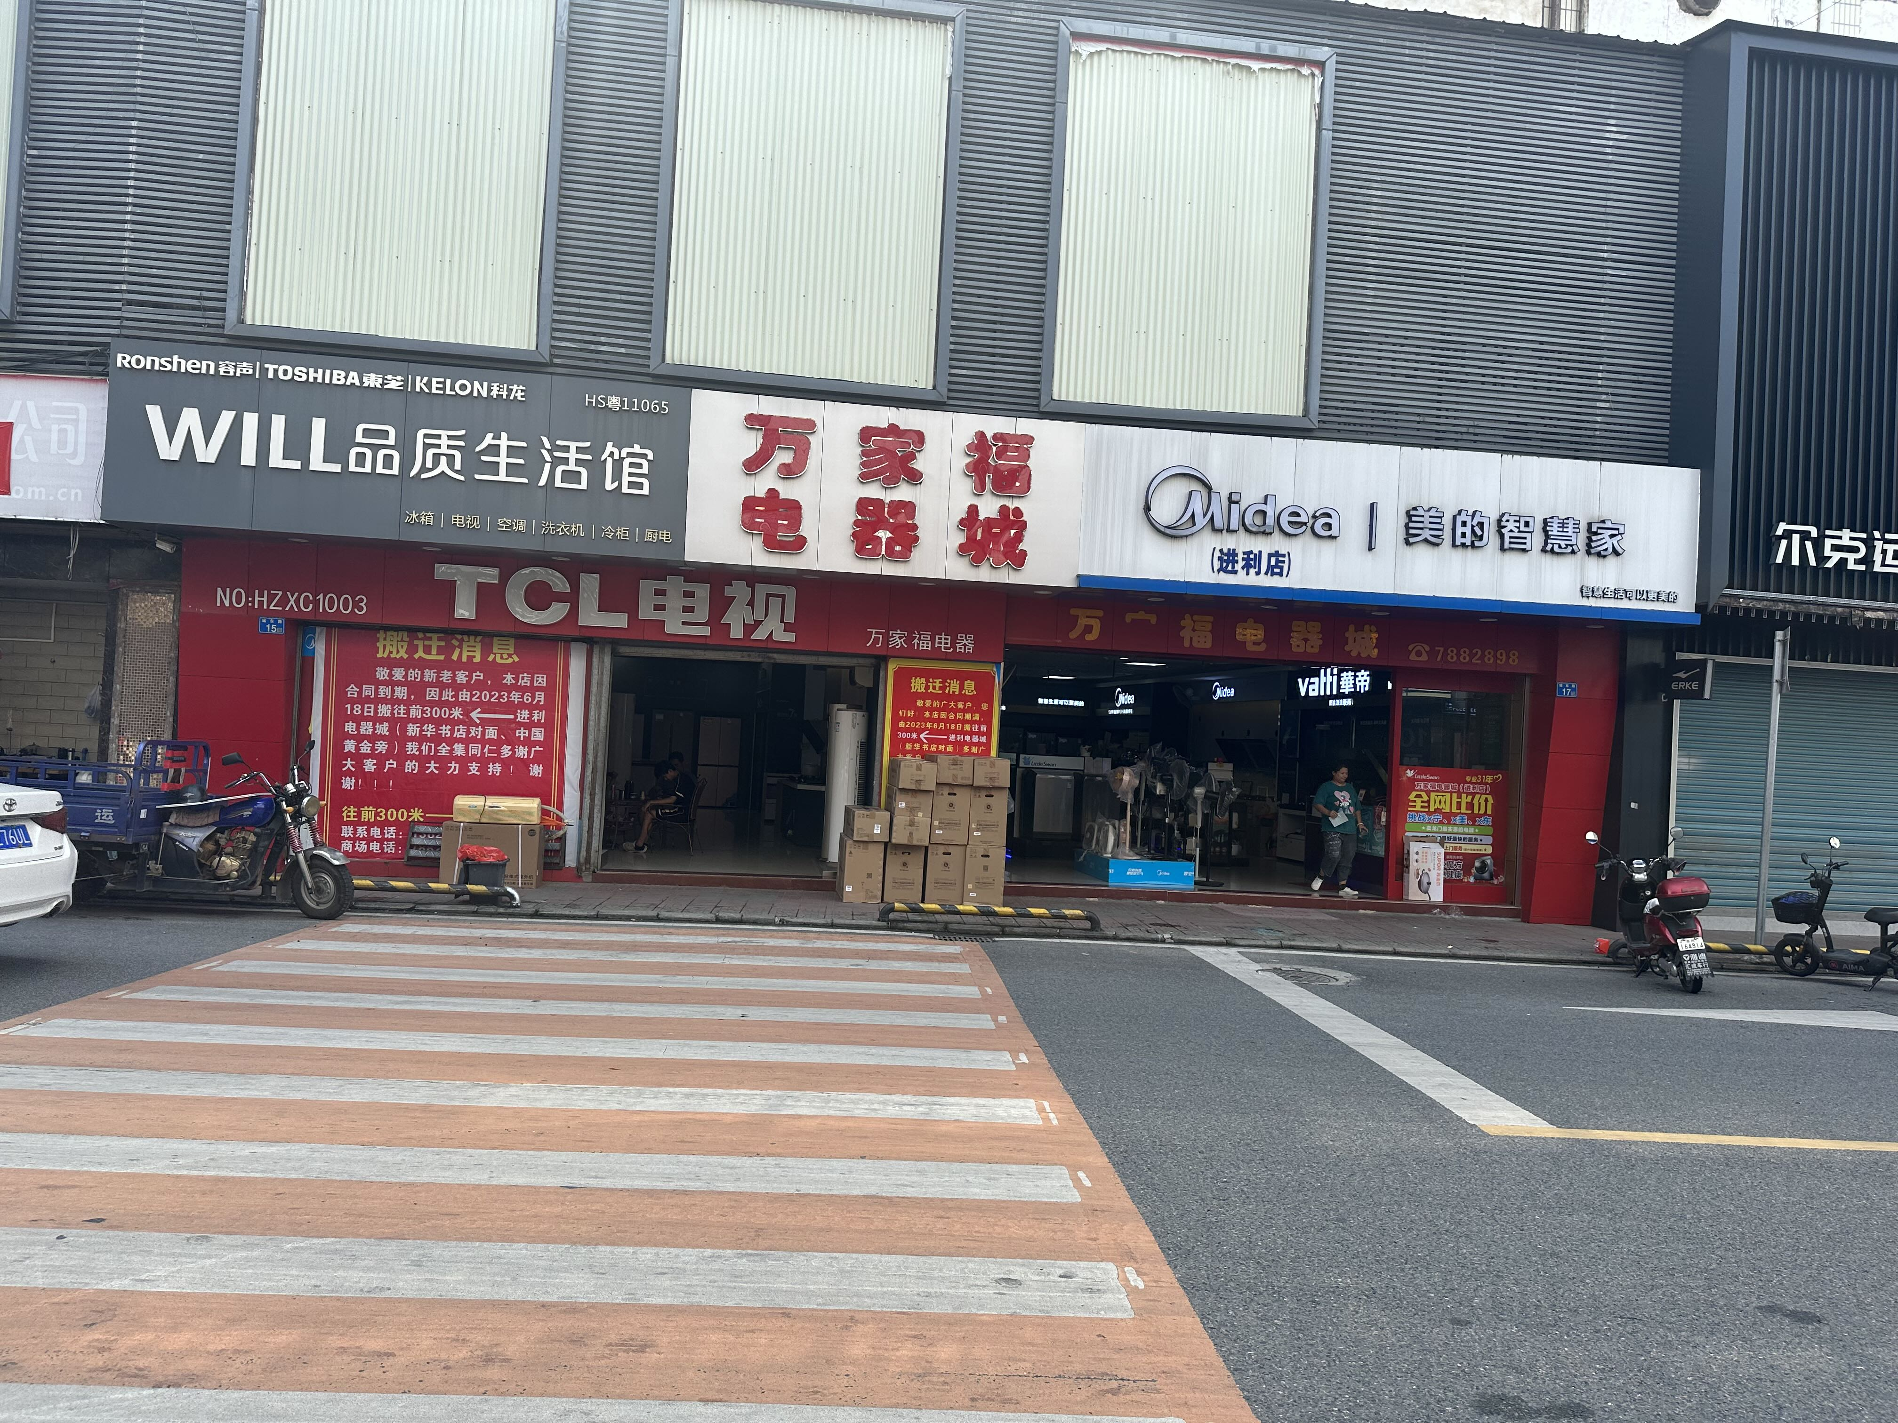

龙门县供销合作联社
龙门县龙城街道城东路供销大廈首层（原尔克运动店）房屋现场拍摄图片

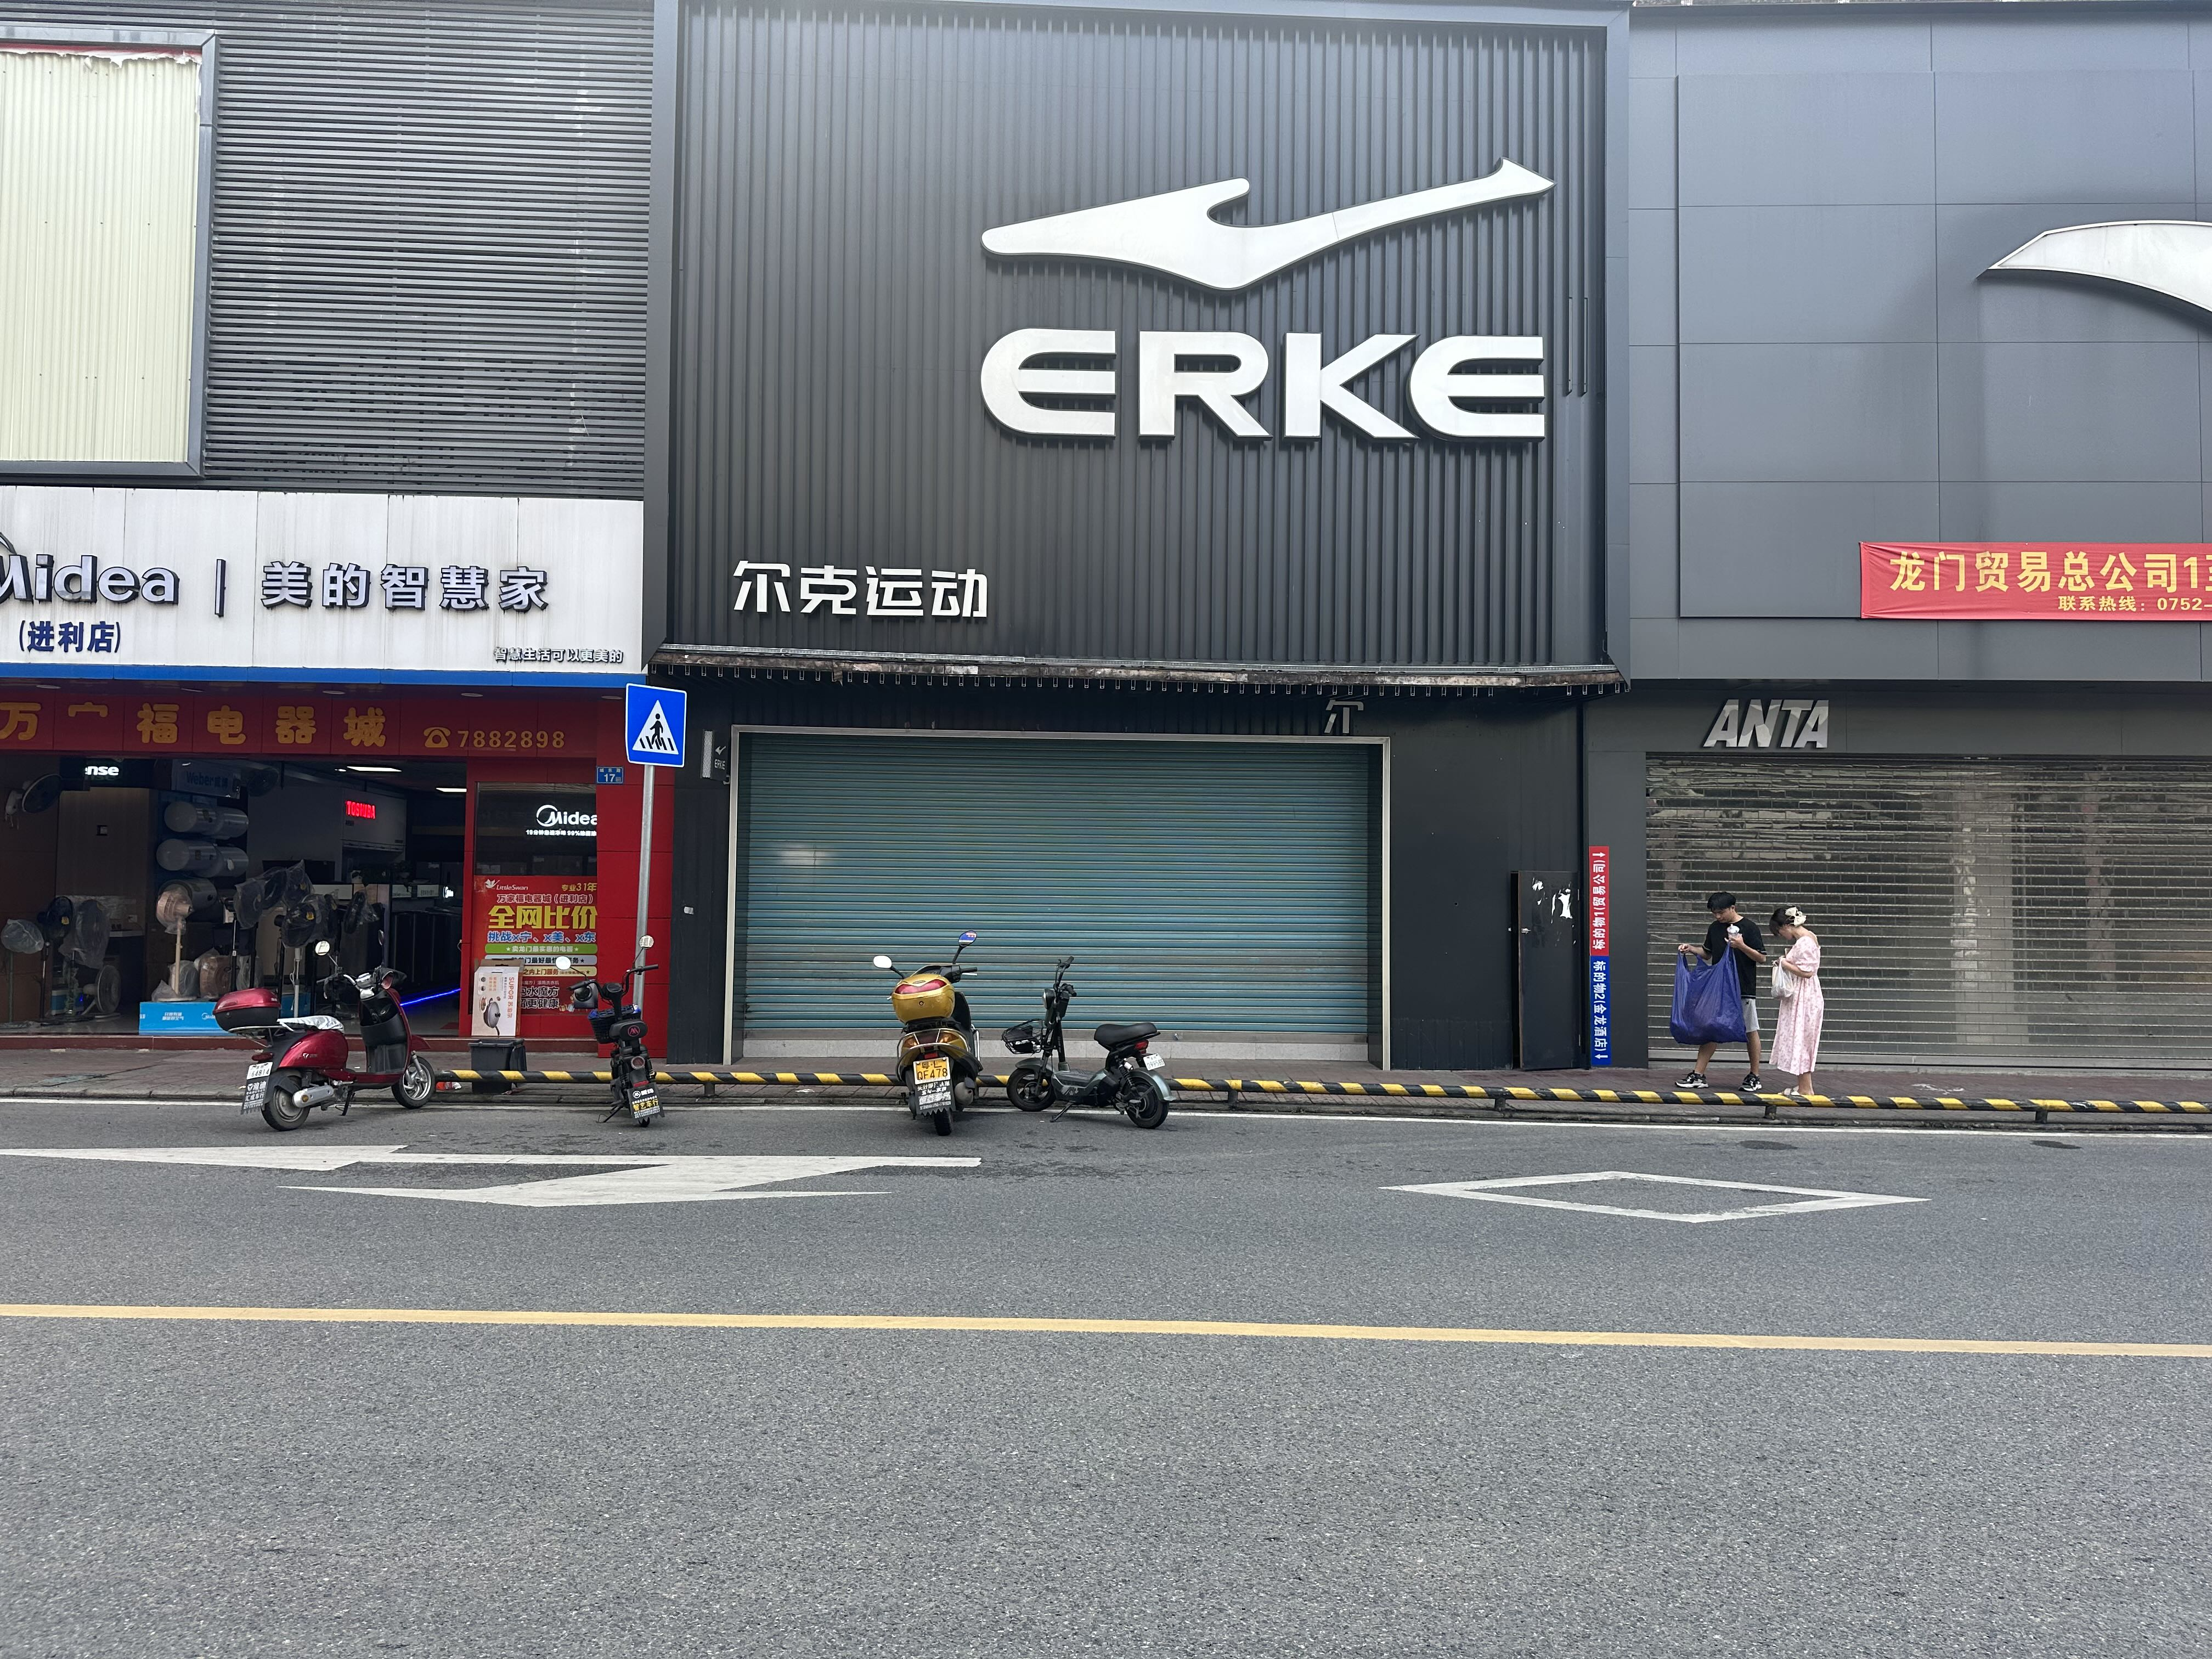

龙门县龙城街道城东路供销大廈5-6层（原金龙酒店）的房屋现场拍摄图片
